账号中心

1. 基本资料
- 登录HiAgent。
- 单击页面右上角的头像图标，选择下拉菜单中的账号中心，进入基本资料页面。
- 可查看当前账号的信息、联系信息，并支持编辑头像、手机号、邮箱、密码等操作。
如果在SSO配置中开启了强制跳转SSO登录页，则不支持编辑密码。
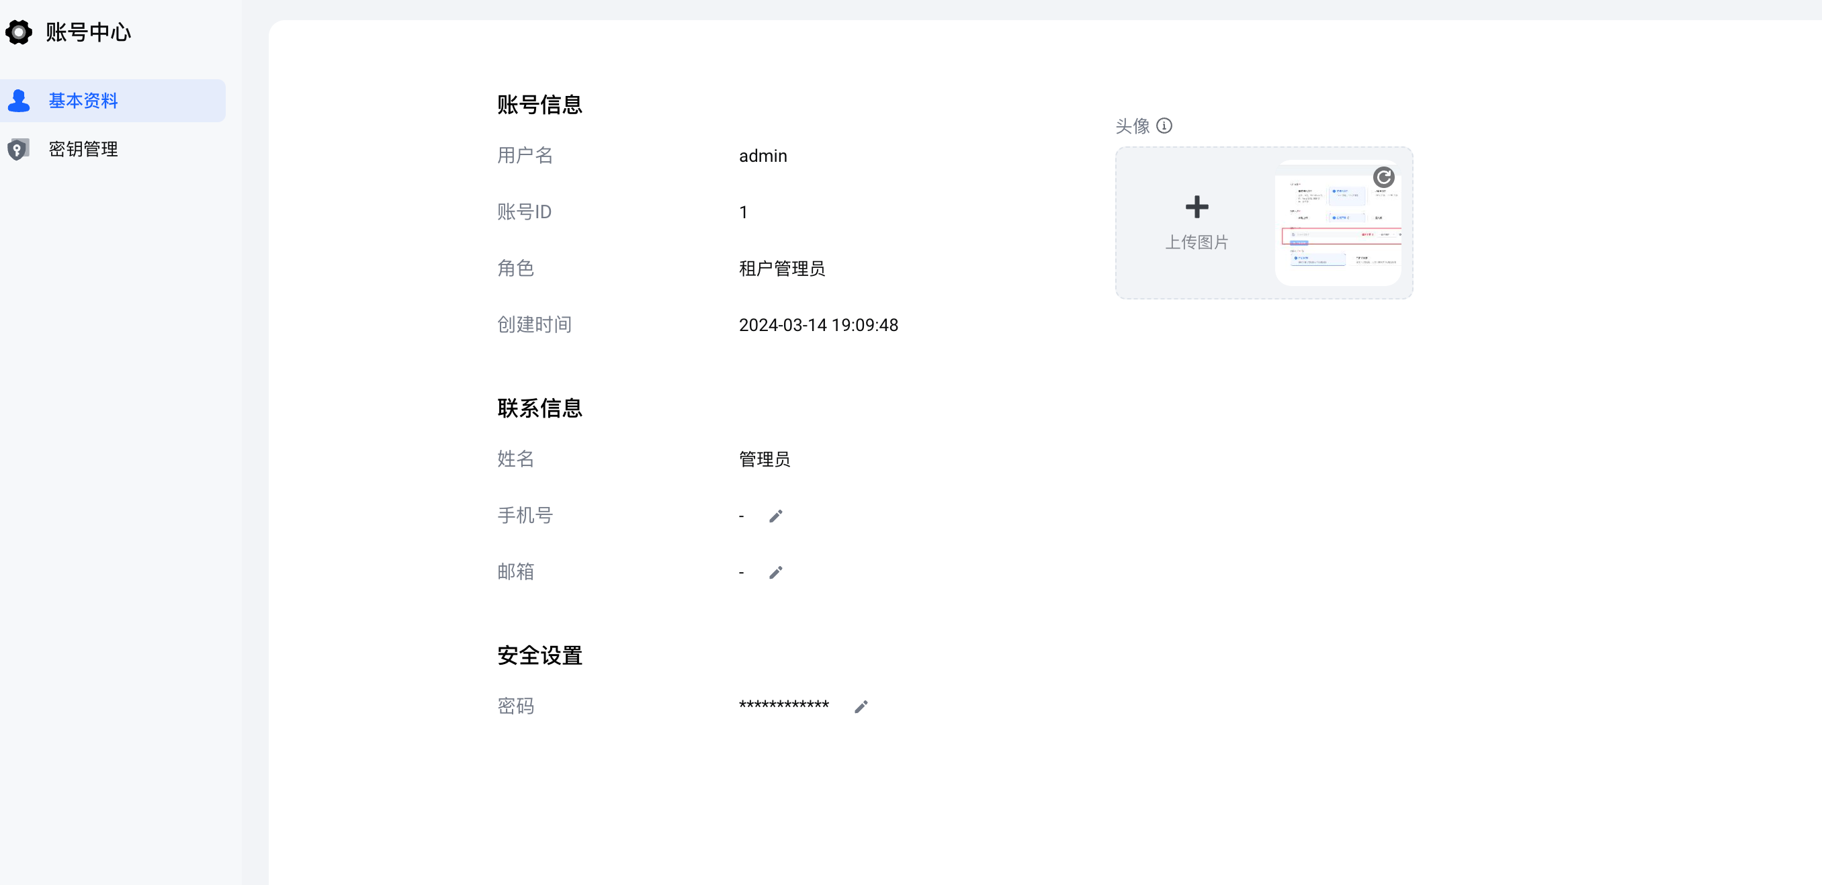

2. 密钥管理
密钥管理仅展示当前登录账号的密钥信息。 AccessKey ID和AccessKey Secret是您访问本系统API的密钥，具有该账户完全的权限，且最多只能创建两个。请您妥善保管和定期更换密钥，针对不适用的密钥请及时删除
- 登录HiAgent。
- 单击页面右上角的头像图标，选择下拉菜单中的账号中心，进入密钥管理页面。
- 可创建密钥，并支持禁用、删除、下载密钥操作。
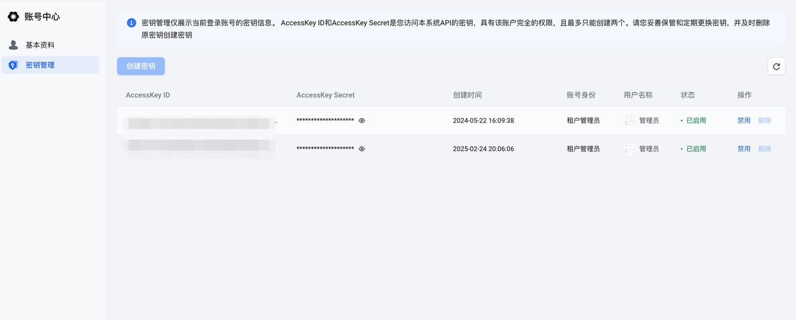
- 创建密钥：点击后，密钥即可创建成功，支持下载密钥
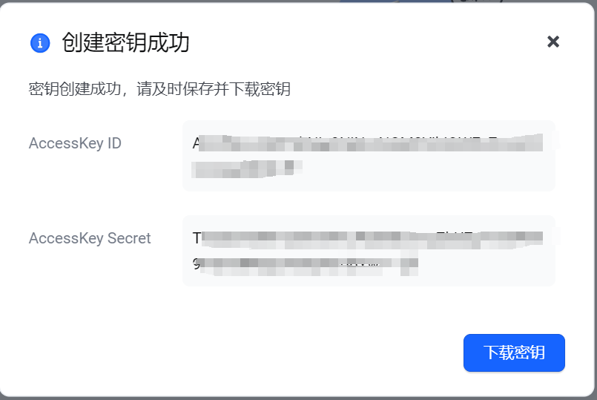
- 禁用/启用：支持对密钥的启用和禁用
- 删除：仅对已被禁用的密钥支持删除，启用状态的密钥不支持删除

